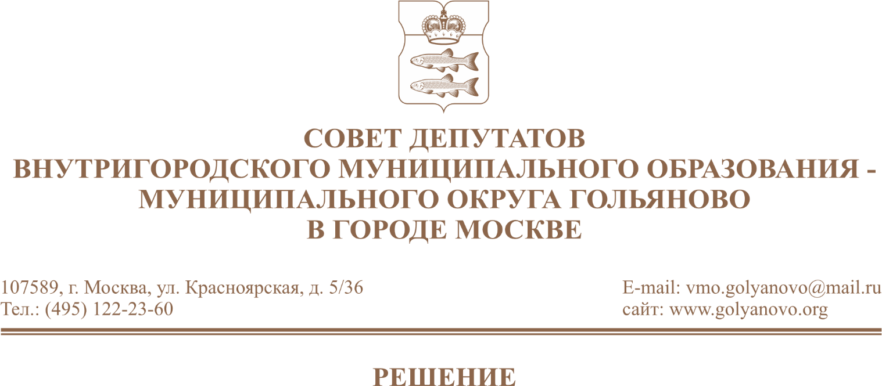
от 02.09.2026 № 9/2

О согласовании адресного перечня объектов озеленения 3-й категории на территории района Гольяново города Москвы в 2026 году

В соответствии с пунктом 4 части 2 статьи 1 Закона города Москвы от 11 июля 2012 года №39 «О наделении органов местного самоуправления внутригородских муниципальных образований в городе Москве отдельными полномочиями города Москвы» и на основании обращения управы района Гольяново города Москвы от 03.08.2026 №ГО-13-4708/6 запрос (вх.№329 от 03.08.2026), Совет депутатов муниципального округа Гольяново в городе Москве решил:
1. Согласовать адресный перечень объектов озеленения 3-й категории на территории района Гольяново города Москвы в 2026 году (приложение).
2. Направить настоящее решение в Департамент территориальных органов исполнительной власти города Москвы, префектуру Восточного административного округа города Москвы, управу района Гольяново города Москвы.
3. Опубликовать настоящее решение в сетевом издании «Московский муниципальный вестник».
4. Контроль за выполнением настоящего решения возложить на председателя комиссии по развитию муниципального округа Гольяново Антонову Т.Н.

Глава муниципального округа
Гольяново в городе Москве Т.М. Четвертков

Приложение
к решению Совета депутатов
муниципального округа Гольяново в городе Москве
от «02» сентября 2026 года № 9/2

Адресный перечень объектов озеленения 3-й категории
на территории района Гольяново города Москвы в 2026 году

№п/п | Адрес | Породы  деревьев | Количество  деревьев, шт. | Породы  кустарников | Количество кустарников  шт.
1 | Алтайская ул.,  д.22, 24 |  |  | кизильник блестящий | 400
2 | пл.Белы Куна, д.1 | рябина обыкновенная | 5
2 | пл.Белы Куна, д.1 | яблоня декоративная | 2
3 | Новосибирская ул., д.6, к.2 | рябина обыкновенная | 4
3 | Новосибирская ул., д.6, к.2 | яблоня декоративная | 3
4 | Новосибирская ул., д.8 | рябина обыкновенная | 11
4 | Новосибирская ул., д.8 | яблоня декоративная | 8
5 | Черницынский проезд, д.10, корп.2 | рябина обыкновенная | 5 | кизильник блестящий | 600
5 | Черницынский проезд, д.10, корп.2 | яблоня декоративная | 2
6 | Черницынский проезд, д.6,корп.1 | яблоня декоративная | 3
7 | Щелковское шоссе, д.91, корп.1 | яблоня декоративная | 3 | кизильник блестящий | 700
8 | Красноярская ул., д.11 | клен | 1 | кизильник блестящий | 90
 | ИТОГО: |  | 47 |  | 1790

